Món trứng chiên phô mai
Tuy cách làm khá đơn giản nhưng món trứng chiên này lại có vị thơm ngon, béo ngậy và đậm đà rất lạ miệng đấy!

Nguyên liệu làm trứng chiên
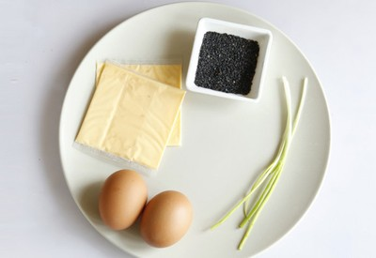  Cách làm món trứng chiên: | Bạn cần chuẩn bị những nguyên liệu sau cho món trứng chiên phô mai:  - 2 quả trứng  - 2 lát phô mai  - 2g mè đen  - 1 gốc hành lá  - Gia vị: 5ml dầu, muối
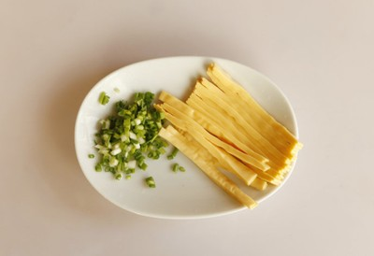   | Bước 1:  - Băm nhỏ hành, thái sợi phô mai.  - Đánh đều trứng, rồi cho ít muối, hành  băm và mè vào, khuấy đều.
  
  Bước 2:
  - Chuẩn bị chảo nóng với ít dầu, sau đó đổ trứng vào chảo, lắc đều để trứng dàn khắp mặt chảo.
  - Khi trứng bắt đầu khô lại thì bạn cho phô mai lên trên.
 | Bước 3:  - Cuộn trứng lại, rồi tiếp tục làm tương tự cho phần trứng còn lại.
   | Bước 4:  - Tiếp theo, bạn cũng dàn đều trứng khắp mặt chảo, khi trứng bắt đầu khô thì cho phô mai lên, đặt một phần trứng đã cuộn lên trên rồi cuộn thêm một lượt nữa.  - Cuối cùng trước khi dùng bạn cắt trứng ra nhiều phần nhỏ vừa ăn nhé!
Trứng chiên phô mai làm nhanh ăn ngon, với chút phô mai béo thơm bên trong sẽ khiến món ăn thêm phần mới lạ. Phần phô mai bên trong sẽ khiến cho món trứng chiên của bạn thêm đặc biệt.



Lưu ý:
- Bản thân phô mai có vị hơi mặn nên bạn không nên cho quá nhiều muối khi nêm nếm gia vị nhé!

